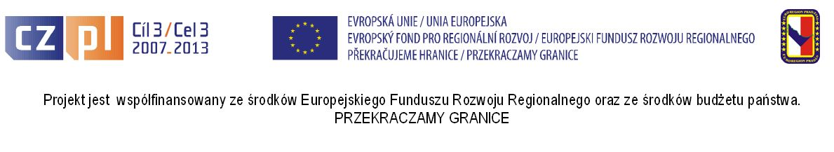

Poznávejme svět kolem nás

Ve dnech 12.-14. května 2011 se konalo polsko-české setkání v Rudnikach, kterého se zúčastnily děti ze Základní školy v Dalachově a z Mikroregionu Moštenka. Setkání mělo vzdělávací a rekreační charakter a było realizované v rámci projektu s názvem „Poznávejme svět kolem nás”. Během cyklistického výletu děti měly možnost poznat nejzajímavější zákoutí obce Rudniki a uvidět zajímavosti, co było efektem realizace projektu.
V rámci projektu było zhotoveno:
- 47 informačních cedulí s historickou a přírodovědnou tématikou,
- 5 eko-vitrín s informací o rozpadu odpadů v životním prostředí,
- 1 vzdělávací vitrina s preparovanými zvířaty,
- venkovní hra.
Projekt je spolufinancován z Operačního Programu Přeshraniční Spolupráce Česká republika – Polská Republika na roky 2007-2012 v rámci projektu „Poznávejme svět kolem nás”.
Celkový rozpočet projektu činí cca 150.000 PLN, z toho 95% je dofinancováno z prostředků Evropského Fondu Regionálního Rozvoje a ze státního rozpočtu a 5% z rozpočtu obce.

